**人员维护操作手册**

1. 双击桌面的体检导检叫号软件，打开登录界面，如图：



2.输入工号（工号与体检系统一致），密码为空，选择科室（分诊管理），点击登录

跳转到护士分诊台界面

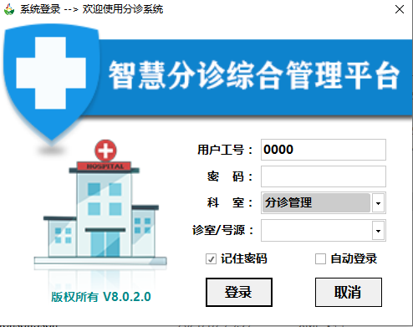

**输入工号（工号与体检系统一致）**

**下拉选择科室（分诊管理）**

**3.维护管理→人员维护**

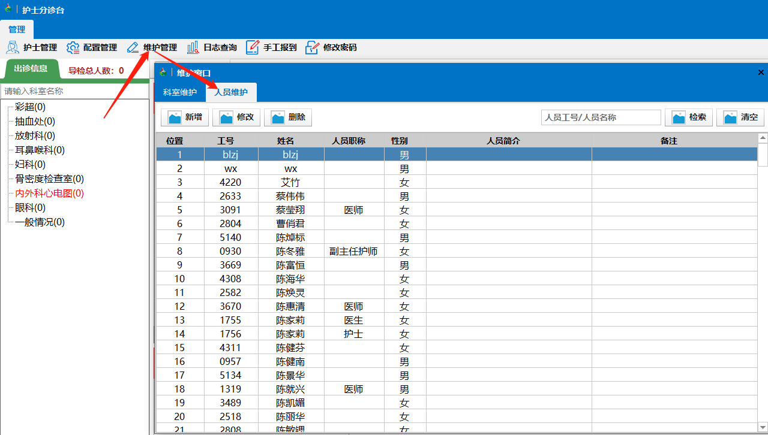

**3.1添加人员**

3.1.1 点‘新增’→输入工号、姓名、选择性别、输入人员职称→选择人员权限（人员权限介绍看3.1.2）→保存

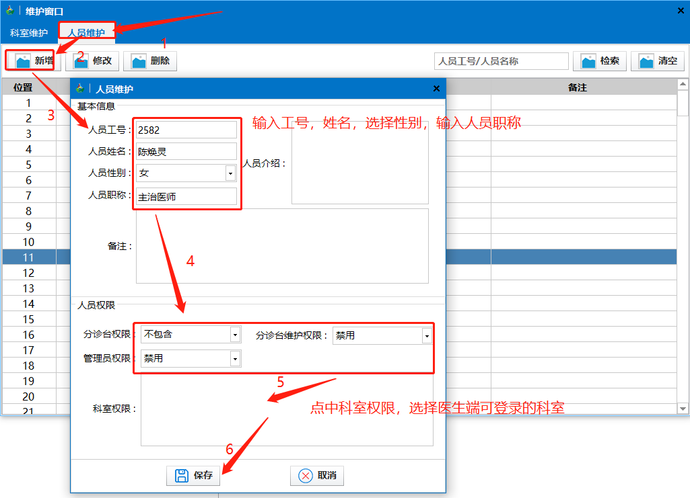

**3.1.2人员权限介绍**

①分诊台权限：登录时可以选择分诊管理，进行登录护士分诊台，可查看已绑定科室信息，如下图所示：（如无科室信息显示，参考4绑定科室）。

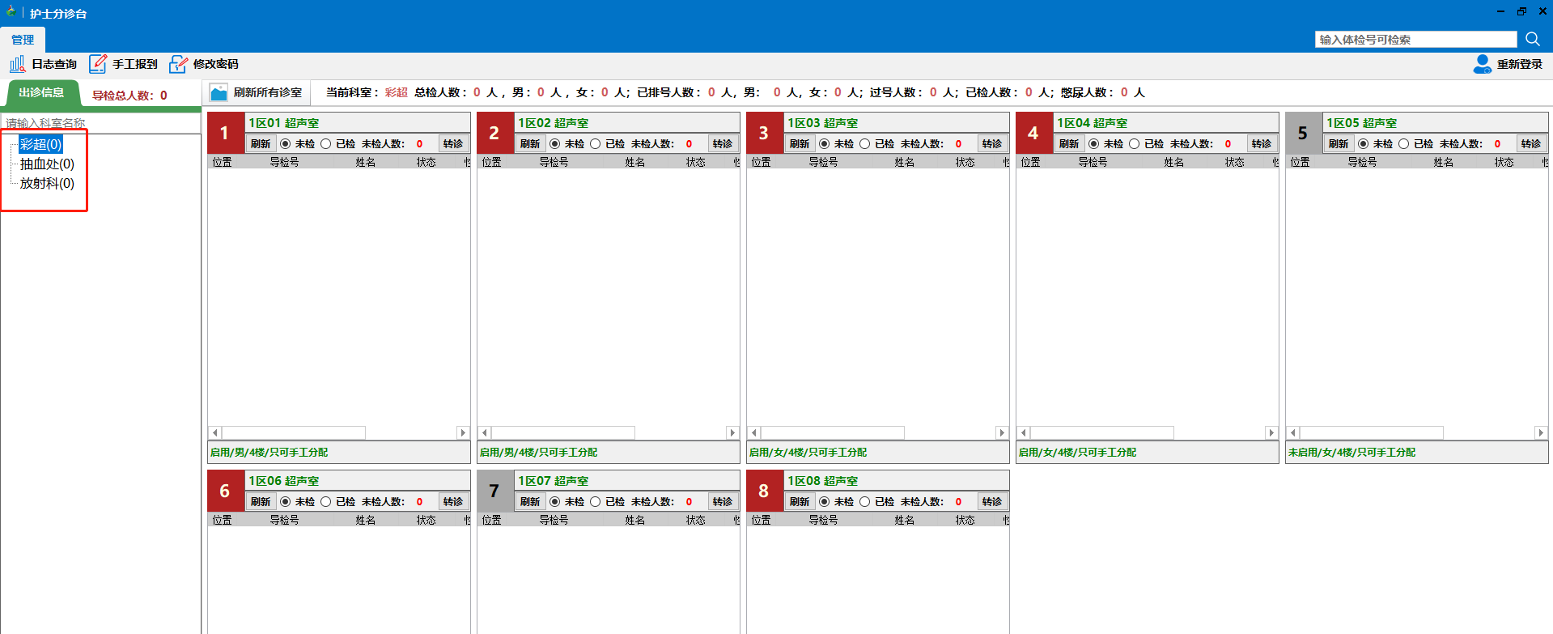

②分诊台维护权限：若启用，可对诊室进行设置维护。设置禁用或启用，设置男、女，是否只可以手工分配，如下图：

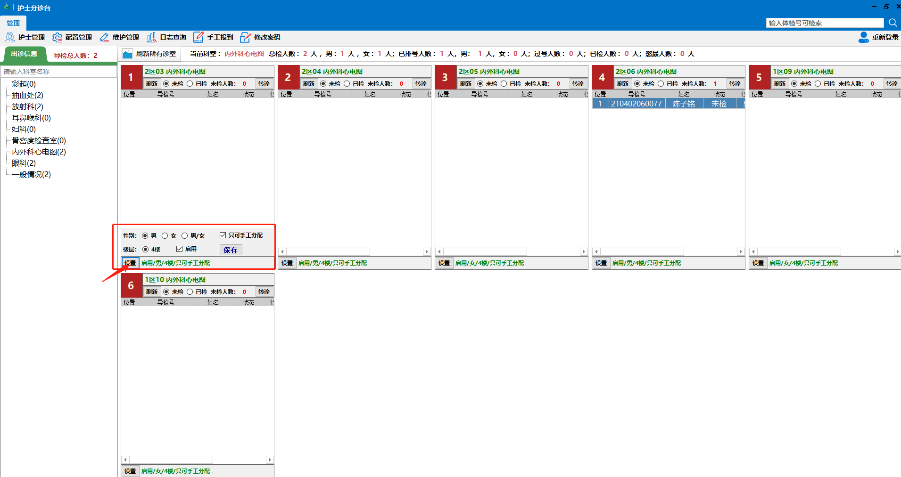

③ 管理员权限：启用管理员权限，护士管理、配置管理、维护管理和日志管理中的操作系统日志就会显示，并可进行操作维护，否则不显示。如下图：

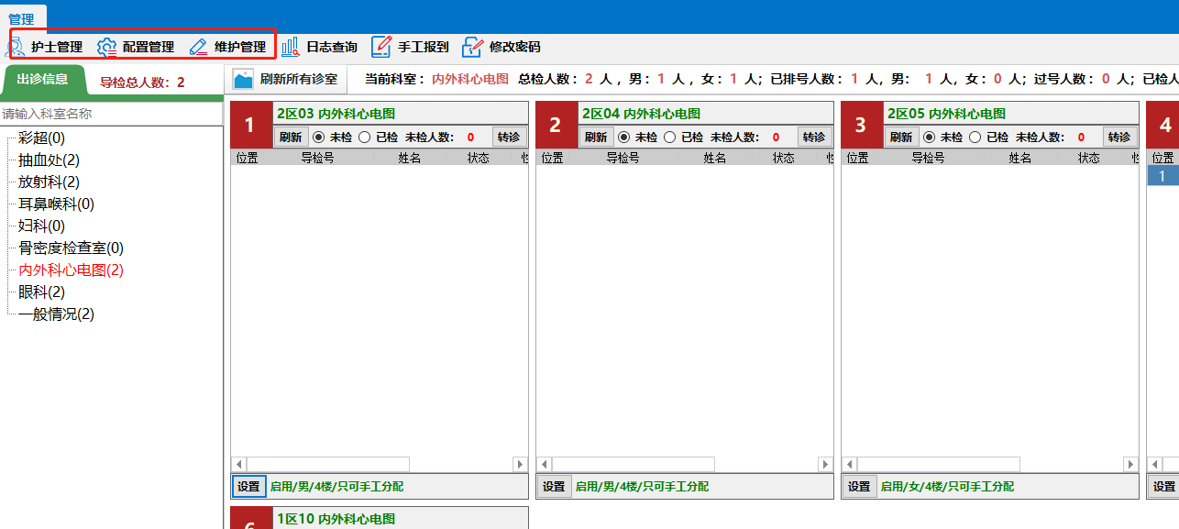

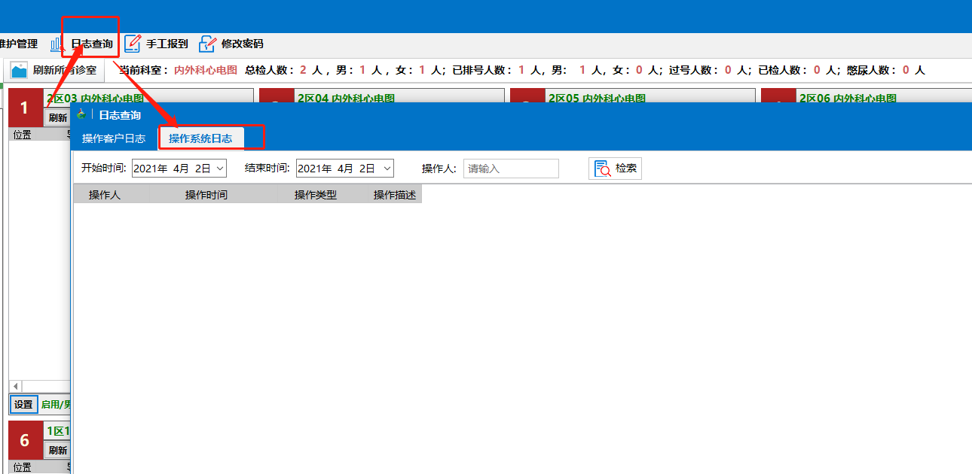

④科室权限：点击科室权限文本框进行选择绑定当前人员可管理的科室

点击→勾选管理的科室→绑定

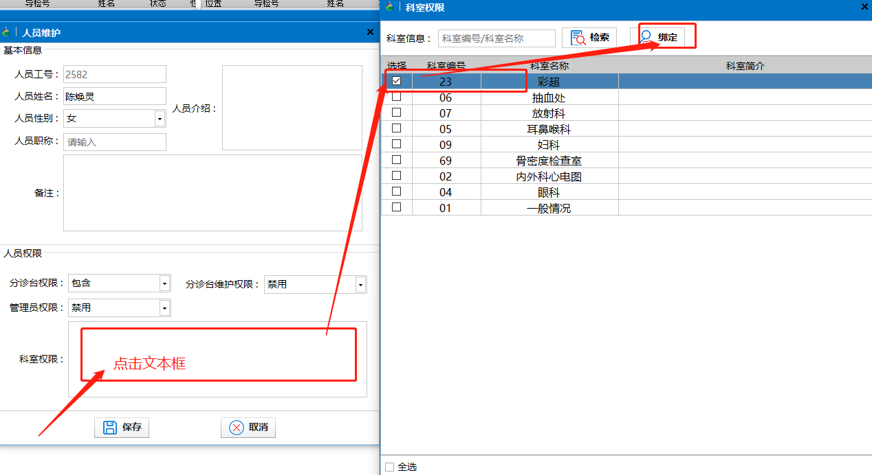

**3.2修改人员权限**

在搜索框输入工号或名字搜索，点中需要修改的人员，点‘修改’，输入要修改的信息，保存（基本信息和人员权限介绍请参考3.1.1、3.1.2）

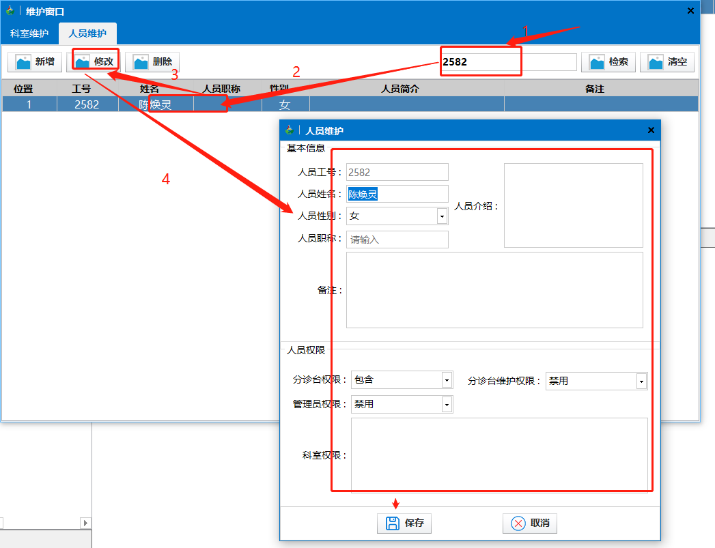

1. **护士管理绑定科室**

护士管理→搜索需要绑定的工号（启用了分诊台权限才能进行绑定科室），点中→检索科室→勾选需要绑定的科室→绑定

